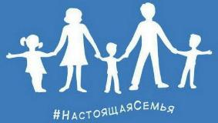
«Семья — источник радости и счастья,
Любви неиссякаемый родник.
И в ясную погоду, и в ненастье
Хранит семья и ценит жизни миг.
Семья — оплот и сила государства,
Хранящая традиции веков.
В семье ребёнок — главное богатство,
Луч света, как маяк для моряков.
Лучи растут, становятся всё ярче.
И люди жадно тянутся на свет.
Душа семьи становится богаче,
Когда царят любовь в ней да совет.
Когда царит взаимопониманье,
Тогда весь мир лежит у ваших ног.
Любовь в семье — основа Мирозданья.
Так пусть хранит все наши семьи Бог!»
Л. Гайкевич

Центральная городская библиотека

353290 г. Горячий Ключ,
ул. Ленина, 203/1

е-mail:
biblioteka.gorkluch@gmail.com
сайт: librarygk.ru

Часы работы
10.00-18.00
Без перерыва
Выходной — понедельник

Последний день месяца — санитарный

Ответственный за выпуск:
Ведущий методист ЦГБ Т.Г.Чуприкова

МБУК «ЦБС»
Центральная городская библиотека
Отдел методической работы

«Семь Я»

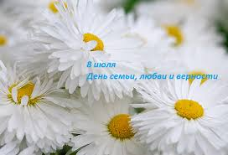

Семья - это семь "Я".
Это - "Я", это - "Муж" и "Дети".
Это каждый за себя и других в ответе.

Горячий Ключ
2018

У семейного праздника есть медаль «За любовь и верность»
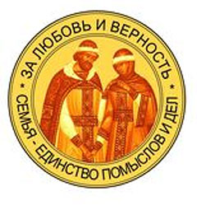
и есть символ - ромашка
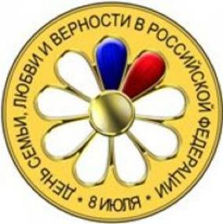

8 июля в России отмечается праздник:
Всероссийский день
семьи, любви и верности.

Идея праздника возникла несколько лет назад у жителей города Мурома (Владимирской области), где покоятся мощи святых супругов Петра и Февронии, покровителей семьи и брака. По легенде, они умерли в один день - 25 июня (по новому стилю - 8 июля) 1228 года.
В России впервые этот праздник стали отмечать в 2008 году. Праздник учрежден по инициативе депутатов Государственной Думы.

На Руси есть сказ о том,
Как Феврония с Петром
Были парою примерной,
Дружной, любящей и верной. Много бед перенесли,
Но расстаться не смогли,
Верой-правдой брак держали
И друг друга уважали!
Пролетела та пора,
Нет Февроньи, нет Петра.
Но они — пример семьи,
Честной, искренней любви

